健康学院党总支组织党员参观陈云纪念馆

[2017-12-12]   发布单位：宣传部   阅读次数：7103

    为了深入学习十九大精神、深化“两学一做”学习教育活动，12月10日，健康与社会关怀学院党总支组织全体党员师生来到陈云纪念馆进行实地参观。

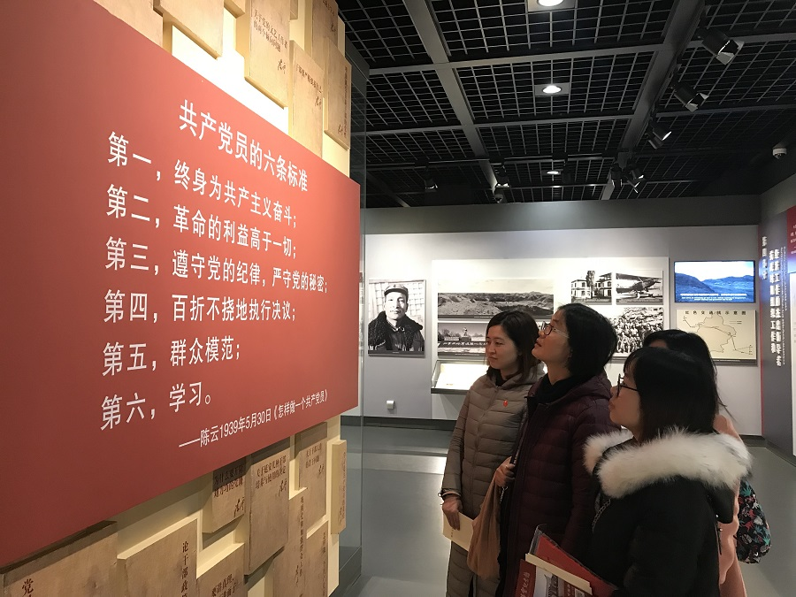

    陈云纪念馆位于上海市青浦区练塘镇朱枫公路一侧，以中国的社会变迁为时代背景，从革命、建设和改革三个历史时期全面展示了陈云同志伟大光辉的一生。参观纪念馆过程中，党员们深刻体会到陈云作为老一辈无产阶级革命家把党的事业与人民的幸福作为自己的使命的精神，他一生践行“个人名利淡如水，党的事业重如山”，始终不忘初心、牢记使命，他优秀的品格与高尚的情操让党员们深受触动。

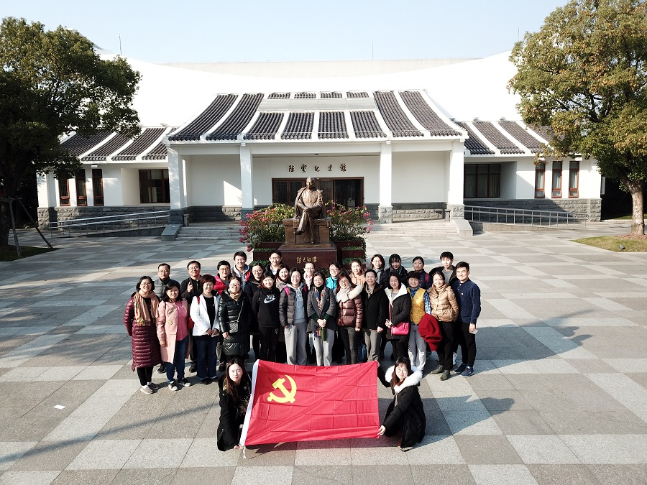

参观结束后，各位党员纷纷表示要向陈云同志学习，要把陈云精神看在眼里、记在心里、落到实处，在党的十九大精神引导下，不忘初心、牢记使命，以实际行动，争当“两学一做”先锋，实现一名共产党员的人生价值。（供稿：健康与社会关怀学院党总支）